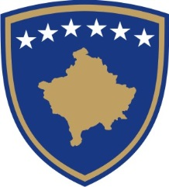

REPUBLIKA E KOSOVËS – PRESIDENTI
REPUBLIC OF KOSOVO – THE PRESIDENT
REPUBLIKA KOSOVO – PREDSEDNIK

OVLAŠĆENJE ZA VRŠENJE RADNI U VEZI SA SKLAPANJEM MEĐUNARODNOG SPORAZUMA KOJI STUPA NA SNAGU ODMAH NAKON POTPISIVANJA

Br. _____/----

Predsednik Republike Kosova,
u skladu sa članom 84, Ustava Republike Kosova, članom 6 Zakona Br. 03/L-094 o predsedniku Republike Kosova (Službeni list, br. 47, 25. januar 2009. godine) i člana 7 (stavovi 3, 7, 8 i 9) Zakona Br. 04/L-052 i međunarodnim sporazumima (Službeni list br. 28, 16. decembar 2011. godine), kao i imajući u vidu prethodnu saglasnost Ministarstva spoljnih poslova o određenom međunarodnom sporazumu odluku Ministarstva spoljnih poslova o vremenskom roku sklapanja međunarodnog spotazuma (xx):

O V L A Š Ć U J E
XX Rukovodioca određene državne agencije za vršenje radnji u vezi sa sklapanjem međunarodnog sporazuma (ime sporazuma) između XXXXX i XXXXX, koji stupa na snagu u trenutku potpisivanja.

____________________________
Predsednik Republike Kosova

Priština, --.---.---

Ovlašćenje se šalje:
- Ministru određenog ministarstva ili rukovodiocu određene državne agencije;
- Ministru Ministarstva spoljnih poslova;
- a/a

